Інвестиційний паспорт
ІНВЕСТИЦІЙНИЙ ПАСПОРТ
Скалатської об’єднаної територіальної громади

14 липня 2015 року в рамках адміністративно-територіальної реформи 2015 року утворилась Скалатської міської громади об’єднана територіальна громада. До складу громади входять 16 населених пунктів: м. Скалат, с.Криве, с.Поплави, с.Поділля, с.Хоптянка, с.Городниця, с.Зарубинці, с. Остап'є , с.Колодіївка, с.Панасівка, с.Митниця, с. Теклівка, с. Магдалівка, с.Полупанівка, с. Старий Скалат, с. Новосілка.
Територія громади охоплює площу 224км.
КОНКУРЕНТНІ ПЕРЕВАГИ
- Вигідне географічне положення: Скалатська об’єднана територіальна громада знаходиться 32 км до обласного центру м. Тернопіль, 23 км від смт. Підволочиськ та в близькості до транзитних центрів західної України
Сприятливі природнокліматичні умови для реалізації інвестиційних проектів в агропромисловому комплексі.
- Значний природно-ресурсний потенціал: Загальна площа ОТГ становить 224,2 км².
- Унікальний туристичний потенціал: історико – культурні пам’ятки.
1.1. Природно-географічні та кліматичні умови
Поверхня території громади частково горбиста, частково рівнинна.
Сучасний рельєф громади утворився в умовах інтенсивного підняття місцевості та процесів глибинної водної ерозії, головну роль у його формуванні відіграли річкові та поверхневі текучі води. Вони створили річкові долини, балки, яри. Територією громади протікає річка Гнила (правої притоки Збруча) поблизу трьох скель, які відносяться до Подільських Товтрів — унікальних творів молюсків близько 15 мільйонів років тому, які мають неповторний рослинний і тваринний світ.. Клімат є помірно континентальним, з теплим вологим літом і м'якою зимою. Середня температура повітря коливається від −5°C в січні до +19°C в липні. Вітри (найчастіше північно-західні і південно-західні, найменше - північні і південні) характерні для всіх пір року, особливо для літа. Активна циклонна діяльність зумовлює велику кількість опадів, яка в середньому за рік становить 550–700 мм.
2. Соціально-демографічна характеристика
Чисельність населення | 14 366
Гендерна характеристика | Кількість жінок – 7729  Кількість чоловіків - 6637
Характеристика вікового складу | Вік 0-19 років - 2106  Вік 20-35 років - 3546  Вік 36-55 років - 3855  Вік старше 55 років - 4255
Характеристика працездатного населення | Працездатне населення становить 60% (8795 чол.), з них зайнято:  в сільському господарстві – 60%,  в соціально-культурній сфері - 22%,  в промисловості – 14%,  в інших галузях – 4%.

3. Характеристика соціально-гуманітарної сфери
Кількість та перелік об’єктів соціально-культурного призначення | На території громади функціонують:  Об’єкти соціально-культурного призначення:  11 міський будинок культури:  5 сільських будинків культури:  10 сільських клубів:  1 міська бібліотека:  5) 10 сільських бібліотек:  6) 1 будинок школяра:  7) 1 музична школа:  8) Староскалатський меморіальний музей-садиба Леся Курбаса.  Об’єкти охорони здоров̕ я:  1) 1 лікарня Скалатська комунальна районна лікарня;  2) 1 поліклініка:  3) 1 станція швидкої допомоги:  4) 10 ФАП:  5) 5 амбулаторії:  - Скалатська амбулаторія загальної практики сімейної медицини;  Навчально-виховні комплекси:навчально-виховний комплекс «Подільський загальноосвітній навчальний заклад І-ІІ ст. – ДНЗ»,  Заклади освіти:  1) 5 ЗОШ І-ІІІ ст.:  2) 3 ЗОШ І-ІІ ст.:  3) 3 ЗОШ І ст.:  4) 1 ліцей ДНЗ Скалатський професійний ліцей.  Спортивні заклади:  Скалатська ДЮСШ.
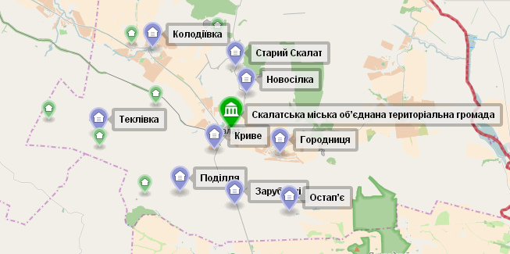

1.2. Типологія
14 липня 2015 року в рамках адміністративно-територіальної реформи 2015 року утворилась Скалатської міської громади об’єднана територіальна громада. До складу громади входять 16 населених пунктів: м. Скалат, с.Криве, с.Поплави, с. Поділля, с. Хоптянка, с. Городниця, с. Зарубинці, с. Остап'є, с. Колодіївка, с. Панасівка, с. Митниця, с. Теклівка, с. Магдалівка, с. Полупанівка, с. Старий Скалат, с. Новосілка.
Територія громади охоплює площу 224км.
Економічний потенціал
У виробничій структурі економіки Скалатської об’єднаної територіальної громади найбільшу питому вагу складають: сільськогосподарське виробництво (50%), підприємницька діяльність у різних сферах надання послуг (10%) й торгівлі (20%) та видобуток і виробництво будівельних матеріалів (20 %).
Найбільшими виробниками сільськогосподарської продукції виступають:
- ТОВ «Агро-Млин», яке спеціалізується на вирощуванні рослинних культур (кукурудза, пшениця, ячмінь, соя, розторопша, гречка, ріпак);
- ТОВ «Новосілка», яке здійснює вирощування сільськогосподарської продукції (кукурудза, пшениця, ячмінь, соя, розторопша, гречка, ріпак буряк);
- фермерські господарства: «АМЕТИСТ» (вирощування овочів); «Щедра нива»; «Золотий жайвір»; «Барселона»; «Новагріс»; «Поділля-Агро»; «Золота діброва»;
- ПП «Скалатхлібпромбуд»; ПП «Дари ланів»; ПАП «Відродження»;
- ТОВ «Скалат-продукт» - веде діяльність із вирощування курей;
- ТОВ «Агропарк» - забій великої рогатої худоби;

В цілому, рентабельність сільського господарства складає 68%.
Загальна площа ріллі у межах територіальної громади – 17059,4116 га.
Послуги з переробки сільськогосподарської продукції надаються:
- млинами ТОВ «Агро-млин», ПП Шуб̕як І.О.;
- ДП «Новосілківський спиртзавод».
На території об’єднаної територіальної громади промислове виробництво представлене наступною діяльністю:
- виготовлення сучасних бетонних виробів - ТОВ «Хутір» ЛТД;
- виготовлення лікеро-горілчаних напоїв – ТДВ «Шустов - Спирт»;
- виготовлення побутової хімії – ПАТ «Фабрика «Лотос».
- Виробництво будівельних матеріалів забезпечують:
- Зарубинецький цегельний завод,
- Цегельний завод ЖБК «Яселко»;
- ТОВ «Агротехпрод».
- ТОВ «Полупанівський кар’єр» (видобування каменю для будівництва, щебеню фракції 20×40, випалювання вапна),
- ТОВ «Кар̕єр Городниця» (виготовлення вапнякової продукції),
- ТОВ «Кар̕єр Новосілка» (видобуток каменю для фундаментів, огорож, декоративних споруд, щебеню усіх фракцій).
- У м. Скалат приватні підприємці здійснюють:
- виготовлення і укладання бруківки (ТОВ «Хутір» ЛТД, ПП Волянюк Л.Т., ПП Швирло Б.Б.),
- виготовлення та монтаж вікон і дверей (ПП Волянюк Л.Т., ПП Швирло Б.Б.).
- Деревообробну галузь в громаді представляють: столярні цехи ПП «Лейцусь В.В.», ПП «Поруцька М.Я.».
На території об’єднаної громади функціонує 6 закладів громадського харчування. Заклади роздрібної торгівлі розміщені у кожному населеному пункті.
1.3. Демографія та людські ресурси
Н а с е л е н н я :–14366 тис. осіб (станом на 01.01.2017 року )

- Жінки 54%
- Чоловіки 46%
З розподілом за віком від 20 до 55 років – 51%
Коефіцієнт працездатності населення становить 59,8%
2106 – це діти до 18 років
50,1% - молодь яка готова активно працювати над розвитком громади.
Населення працездатного віку зайняте у різних сферах діяльності: промисловість, сільське господарство та сфера надання послуг. У громаді багато молодих людей, які мають вищу освіту здобуту як в провідних вузах України так і за її межами.
1.3. Сировинно-ресурсний потенціал району
Земельні ресурси

- Ґрунтовий покрив району різноманітний за своїми генетичними ознаками, фізико-хімічними та водно-фізичними властивостями. Найбільше поширення на орних масивах району мають глибокі малогумусні чорноземи. Менші площі займають чорноземи опідзолені та темно-сірі опідзолені. Рельєф, в основному, рівнинний, лише в південній частині пересічений балками. Вододіли округлої форми. Площа схилів нерідко перевищує площу плато. Балки середньоглибокі. Схили їх не дуже круті, похилі.
- 80% земельним фонду громади використовується для ведення сільського господарства. Територія розорана на 70%.
- Середня вартість землі в об'єднаній громаді згідно методики грошової оцінки землі становить 89,46 грн. м² ( 1 га 894 600 тис. грн.)
- Корисні копалини
Корисні копалини З корисних копалин на території громади найбільш поширеними є будівельні матеріали. Розвідані такі види будівельних матеріалів, як карбонатні породи, пісковики, лесовидні суглинки. Найбільш поширені карбонатні породи, які представлені вапняками. Вапняків, Староскалатське родовище – 500 тис. м3 , Городницьке родовище – 450 тис. м3 , Остап’євське родовище – 500 тис. м3. Для виробництва цегли використовуються родовища четвертинних лесовидних суглинків, найбільші з яких: Зарубинецьке – 160 тис.м3 і. Перелік суб’єктів господарювання, які здійснюють переробку корисних копалин (промисловість будівельних матеріалів) або їх експорт за межі області: - ТОВ “Кар’єр Новосілка” – видобуток будівельного каменю, - Полупанівська філія ТОВ ВК “Гірничодобувна промисловість” – видобуток і реалізація будівельного каменю за межі області, - ТОВ “Кар’єр Городниця.
1.5. Транспортна інфраструктура
Транспортний комплекс та зв’язок:
Транспортна мережа загального користування
експлуатаційна довжина (км):
автомобільних доріг 295,4
комунальної власності 149,7
загального значення 28
районного значення 26,5
місцевого значення 91,2
Питома вага: автомобільних доріг з твердим покриттям - 80%
1.9. Історія нашої громади
14 липня 2015 року в рамках адміністративно-територіальної реформи 2015 року утворилась Скалатської міської громади об’єднана територіальна громада. До складу громади входять 16 населених пунктів: м. Скалат, с.Криве, с.Поплави, с. Поділля, с. Хоптянка, с. Городниця, с. Зарубинці, с. Остап'є , с. Колодіївка, с. Панасівка, с. Митниця, с. Теклівка, с. Магдалівка, с. Полупанівка, с. Старий Скалат, с. Новосілка.
Перша згадка
М.Скалат 1512
С. Городниця 1784
С. Зарубинці 1747
С. Колодіївка 1568
С. Криве 1857
С.Магдалівка 1785
С. Митниця 1678
С. Новосілка 1289
С. Остап’є 1581
С. Панасівка 1580
С.Поділля 1759
С.Поплави 1642
С. Полупанівка 1209
С. Старий Скалат 1295
С. Текліївка 1802
С. Хоптянка 1870
1.10.Сприятливі умови для інвестора
Стратегічною метою Скалатської громади є створення та відновлення соціально – економічної інфраструктури, зокрема:
- проведення робіт з реконструкції існуючих водопровідних мереж та будівництво нових;
- будівництво та ремонт комунальних доріг;
- відкриття дитячих садочків;
- підтримка духовно-релігійних установ;
- розвиток дорослого та дитячого спорту;
- будівництво дитячих майданчиків;
- допомога сільським закладам освіти, медицини та культури;
- благоустрій територій;
- створення зон відпочинку шляхом організації парків та скверів;
- будівництво спортивного комплексу в м Скалат;
- облаштування місцевих стадіонів;
- розвиток МКП «Комунальник».
Загальний очікуваний ефект від реалізації програмних цілей – підвищення рівня благоустрою сіл Скалатської громади, розвиток духовно-культурних та спортивних закладів, підвищення рівня надання послуг МКП «Комунальник», поліпшення матеріально-технічної бази та будівель закладів освіти, медицини та культури.
Основні види господарської діяльності, що проводяться на території Скалатської міської ради:
- Надання послуг перукарнями та салонами краси;
- Вантажний автомобільний транспорт;
- Роздрібна торгівля пальним;
- Роздрібна торгівля;
- Оптова торгівля;
- Надання в оренду й експлуатацію власного майна;
- Технічне обслуговування та ремонт автотранспортних засобів;
- Комплексне обслуговування об’єктів;
- Виробництво будівельних матеріалів та конструкцій;
- Діяльність ресторанів, надання послуг;
- Стоматологічна практика;
- Друкування іншої продукції;
- Комп’ютерне обслуговування;
- Вирощування зернових культур (крім рису) бобових;
РОЗДІЛ 2. Пропозиції для інвесторів.
2.1. Пріоритетні галузі для інвестування.
Сприятливі природо-кліматичні умови розміщення громади створює можливості для розвитку таких видів діяльності як:
Ø харчова та переробна промисловість;
Ø тепличне господарство;
Ø вирощування садових культур;
Ø вирощування ягід, овочів;
Ø бджільництво, рибальство, тваринництво, птахівництво;
Ø альтернативна енергетика;
Ø логістика.
2.2. Стратегічні інвестиційні проекти, які можна запропонувати інвестору.
3. Туристично-рекреаційна база Скалатської об’єднаної територіальної громади
Скалатський замок XVII ст. входить до Збаразького історико-архітектурного національного заповідника «Замки Тернопілля». На території замку діють краєзнавчі музеї.
У с. Старий Скалат, на схилах заповідника «Медобори», розташований Меморіальний музей-садиба Леся Курбаса. Експонати музею-садиби розміщуються в п'яти кімнатах сімейного маєтку, які «розповідають» про життєвий і творчий шлях відомого драматурга.
У с. Магдалівка відкрито шкільний музей ім. Родини Голоядів
У межах лісового урочища «Кругляк» розташована «Скалатська степова ділянка» – ботанічна пам'ятка природи місцевого значення (під охороною перебувають скельно-степові фітоценози: гадючник звичайний, авринія скельна – види, занесені до переліку рідкісних і таких, що перебувають під загрозою зникнення).
На території села Старий Скалат знаходиться екологічно чистий ландшафтний заказник «Велике Сідло», де дві гори ніби зрослися між собою, до підніжжя притулилася невелика водойма з чистою водою, тут мешкають чайки, рідкісні сірі чаплі, на схилах гір ростуть унікальні види рослин, які занесені до Червоної книги.
Скалатський орнітологічний заказник - природоохоронний об'єкт місцевого значення на пд.-зх. околиці, поблизу автошляху Скалат – Гримайлів (під охороною знаходиться орнітологічний комплекс водно-болотної фауни: крижень, вівсянка і мартин звичайні, зяблик, плиска біла та ін.).
У с. Городниця розташований заповідник фонду ботанічного заказника місцевого значення «Гостра могила № 2» комплексна пам'ятка природи місцевого значення «Музикова скеля» та частина ботанічної пам'ятки природи місцевого значення. На території села виявлено археологічні пам'ятки культури кулястих амфор та черняхівської культури.
На території сіл Остап'є-Городиця, у напрямку товтри «Гостра Могила» (398 м), знаходиться межа охоронної зони заповідника «Медобори», в т.ч., у межах села Городниця розташовані скелі Бортникова, Рахмільова, Кругла, Троніжка, Панська, Музикова, Кирнички, Ситникова, Крайня; продовженням Товтрового кряжу є скали Льончина і Дзюрава, що лежать на території села Остап'є.
Поблизу с. Новосілка виявлено археологічні пам'ятки скіфського періоду, у селі знаходяться геологічна пам'ятка природи викопні рифи Сарматського моря, скелі Пазина і Чорна, ботанічна пам'ятка «Дуб «Король», а також пам'ятка природи місцевого значення «Останці Подільських Товтр».
У північній частині села Полупанівка пролягла «Свята гора», із якої беруть початок декілька джерел, вода яких славиться своїми цілющими властивостями. На горі, поміж римо-католицьким костелом і православною церквою, вибудована «Хресна дорога» із 14 образами Ісуса Христа напередодні сходження на Голгофу.
Починаючи із 1997 р., в межах України став відомим Колодіївський монастир, який досі приваблює віруючих християн та інших туристів.
Вільні земельні ділянки та об’єкти нерухомості

Площа | Розташування | Короткий опис
542, 3 м² | М. Скалат  вул.Л.Курбаса, 32, м.Скалат, Підволочиський район, Тернопільська обл., 47800 | Міський кінотеатр | 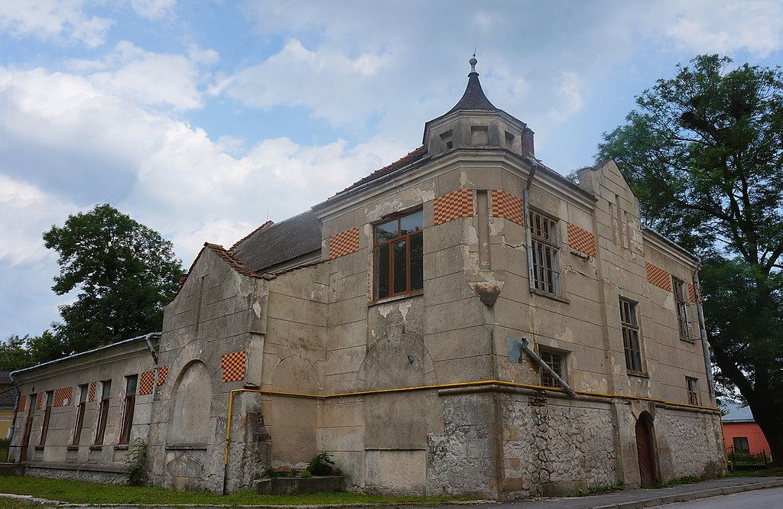
352,4 м² | вул. Радгоспна, 5а, с. Колодіївка, Підволочиський р-н, Тернопільська обл., 47800 | Будинок культури | 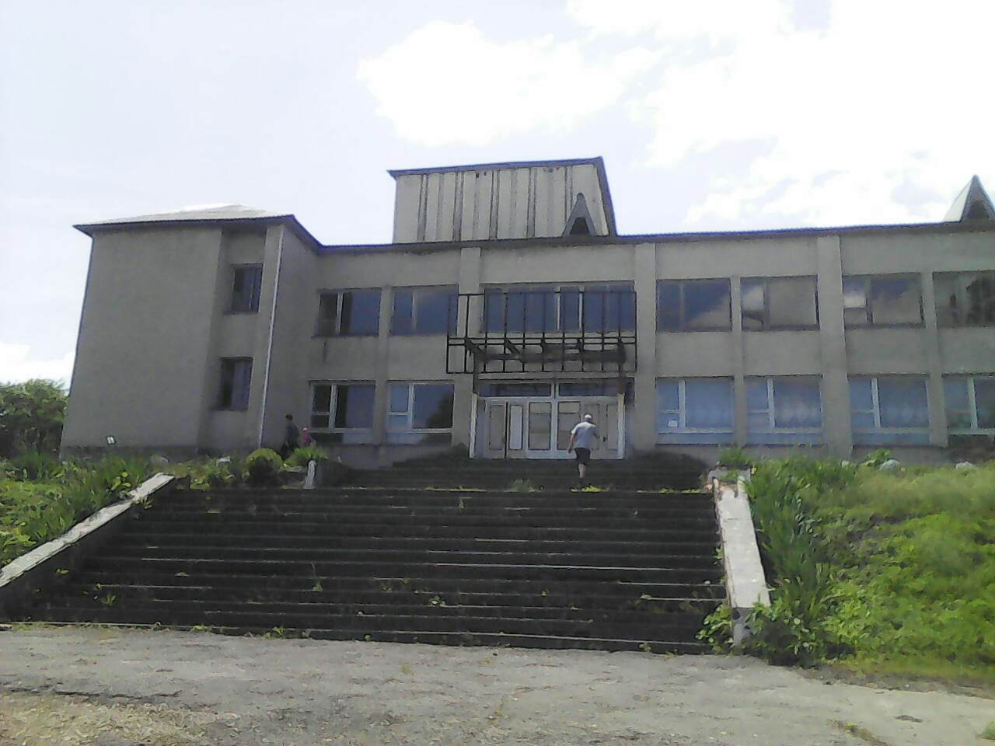
8000м² | с. Поділля | Старий сад | 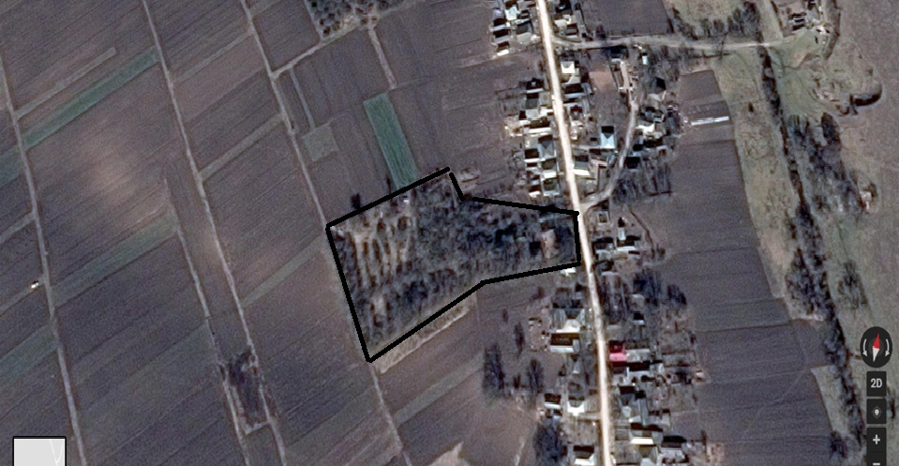
Загальна площа приміщення, в т.ч. (м2):182,3.м² -  виробничі приміщення93,6м²  складські приміщення  адміністративні приміщення 88,7м² | вул.Незалежності, 56, с.Зарубинці, Підволочиський р-н, Тернопільська обл., 47800 | Нежитлова будівля - контора  вул.Незалежності, 56, с.Зарубинці, Підволочиський р-н, Тернопільська обл., 47800
 | С. Колодіївка | Лазня з пральнею виробничі приміщення, комунальна власність рік прийняття в експлуатацію 1993р  Відстань до залізничної станції 6км  автомагістралі 500м  аеропорту 21 км
30 га | С. Остап’є | Господарські будівлі | 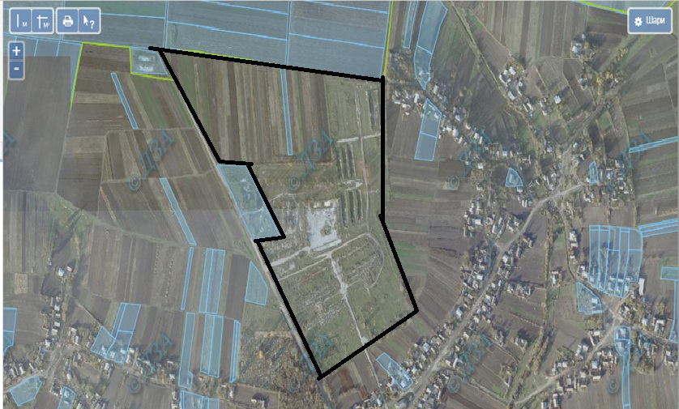

Контактна інформація
Cкалатська міська рада
47851, Тернопільська область, Підволочиський район, місто Скалат, вул. Грушевського, буд. № 2
Міський голова Савончак Петро Васильович
(03543) 3-15-31, (03543) 3-16-07, rada@skalatmr.gov.ua
Код ЄДРПОУ 04058445, МФО 838012, в ГУДКСУ у Тернопільській обл.

